**útmutató**

Miután letöltöttük a szükséges tömörített fájlokat és kicsomagoltuk, a main.exe futtatása segítségével nem sokkal megkellene jelennie az alkalmazás ablakának. Nem szükséges installálni külön csomagokat az alkalmazás használható.

A megjelenő ablaknak a következő keppen kellene kinézni:

Az alkalmazás használata:

1. Az alkalmazás ablakának az alján lévő gomb, amelyen a ”kép feltöltése” felirat szerepel megnyomása után a fájl kezelő segítségével képes egy megfelelő képet kiválaszthatunk melyet szeretnénk hogy az alkalmazás ki értékeljen, alkalmas tesztképeket találhat a ”test_images” mappában
2. Egy megfelelő kép kiválasztása után az alkalmazás egy felugró ablak segítségével kommunikálja a játék kimenetelét

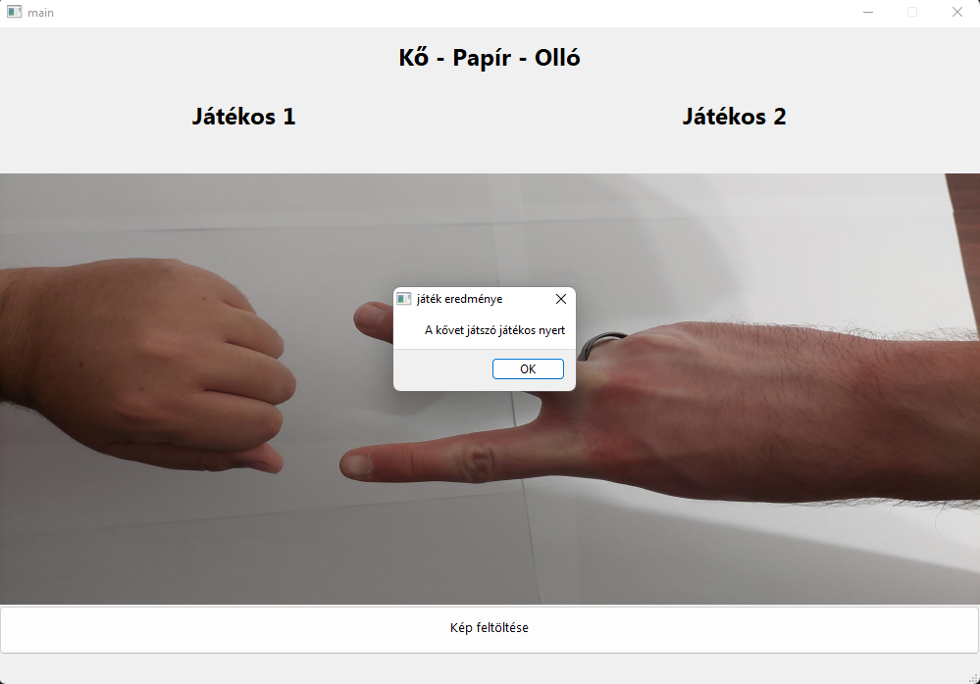

1. Ez után képesek vagyunk az 1. pont megismétlésével egy új képet adhatunk meg